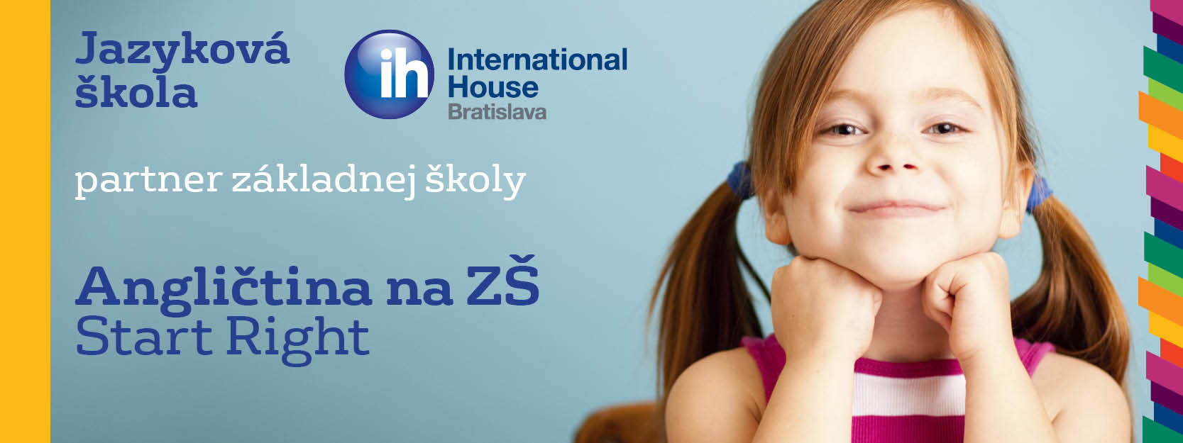

Angličtina na ZŠ Lamač - Start Right

zápis na školský rok 2023/2024
Základná škola v spolupráci s jazykovou školou International House Bratislava ponúka budúcim prvákom poobedné vyučovanie angličtiny v rámci krúžkovej činnosti. Výučba v priestoroch ZŠ v rámci školského klubu. Program START RIGHT je inovatívna výučba anglického jazyka určená deťom základných škôl vo veku od 6 do 14 rokov. International House Bratislava je medzinárodná jazyková škola, ktorá vyučuje deti na ZŠ od roku 2005. Je v sieti škôl MŠ SR a je partnerom školy.

Rodičia môžu zapísať svoje deti už teraz vyplnením a odoslaním ONLINE PRIHLÁŠKY.
Výhody angličtiny START RIGHT:
- výučba v priestoroch ZŠ poobede po kmeňovej výučbe v rámci školského klubu, 2x 45 min týždenne
- kvalifikovaní slovenskí a zahraniční lektori
- učebný plán je na základe učebníc vydávaných Cambridge University Press, učebnica a cvičebnica je v cene
- cena za 1 semester je 225 EUR, (vyučujeme v dvoch semestroch od 25.9.2023– 3.2.2024 a 5.2.2024– 14.6.2024)
- príprava na skúšku a možnosť absolvovať cambridgeskú skúšku

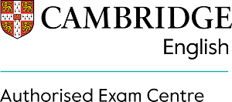
International House Bratislava, s.r.o.
Námestie SNP 14
www.ihbratislava.sk
info@ihbratislava.sk

